**ФЕДЕРАЛЬНОЕ АГЕНТСТВО СВЯЗИ**

**ордена Трудового Красного Знамени Федерального государственное бюджетное образовательное учреждение высшего образования**

**«МОСКОВСКИЙ ТЕХНИЧЕСКИЙ УНИВЕРСИТЕТ СВЯЗИ И ИНФОРМАТИКИ»**

Кафедра математической кибернетики и информационных технологий

**Отчет по лабораторной работе №1**

по дисциплине «Технологии разработки программного обеспечения»

на тему: «Консольные команды и основы синтаксиса ЯП Python»

Выполнила студентка

группы БСТ1803

Погрибная А.Ю.

Москва 2018

**Цель работы:** знакомство с консольными командами и основами синтаксиса ЯП Python.

**Задание:**

1 Написать программу для решения примера. Предусмотреть проверку деления на ноль. Все необходимые переменные пользователь вводит через консоль. Запись |пример| означает «взять по модулю», т.е. если значение получится отрицательным, необходимо сменить знак с минуса на плюс.

Вариант 3. |1 - a*bc - a*(b2-c2) + (b-c+a)*(12+b)/(c-a)|

2 Написать программу «Угадай число»: программой генерируется случайное число в определенном диапазоне (либо фиксированном, например, 1 – 100, либо задаваемым пользователем), пользователю предлагается угадывать число (количество попыток не ограничено). Взаимодействие с пользователем организовать через консоль.

**Ход работы:**

1 Программный код для выполнения первого пункта задания (Проект 1)

print('Введите числа a, b, c')  
a = int(input())  
b = int(input())  
c = int(input())  
rez = 0  
if a != c:  
 rez = abs(1 - a * b ** c - a * (b ** 2 - c ** 2) + (b - c + a) * (12 + b) / (c - a))  
 print(rez)  
else:  
 print('Деление на ноль недопустимо. Пожалуйста измените числа')

2 Результат работы программы:

На рисунках 1 и 2 представлен результат работы программы.

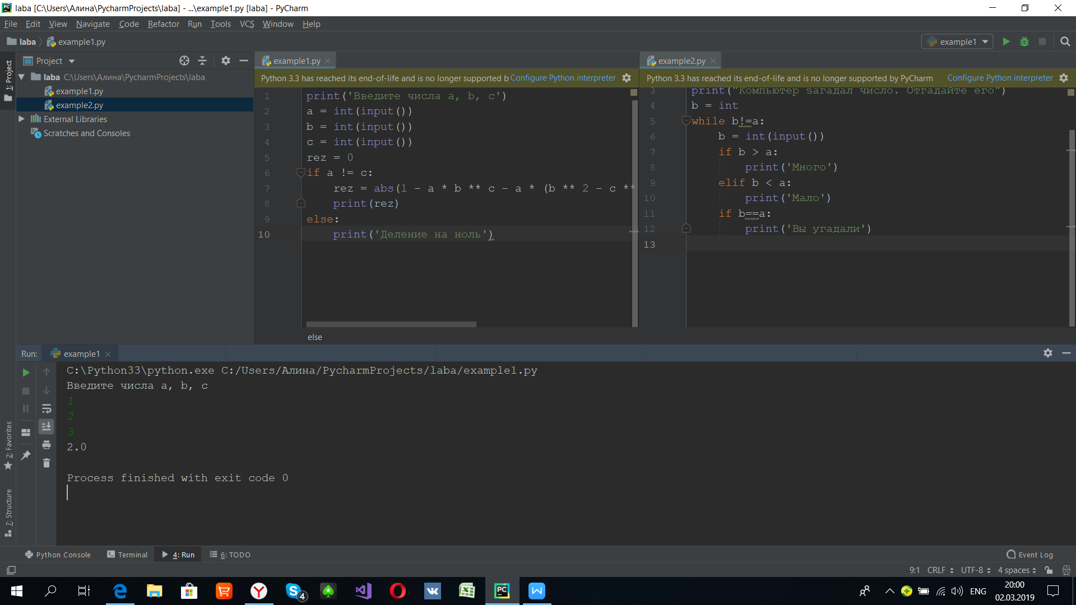

Рисунок 1 - Результат работыПроекта 1

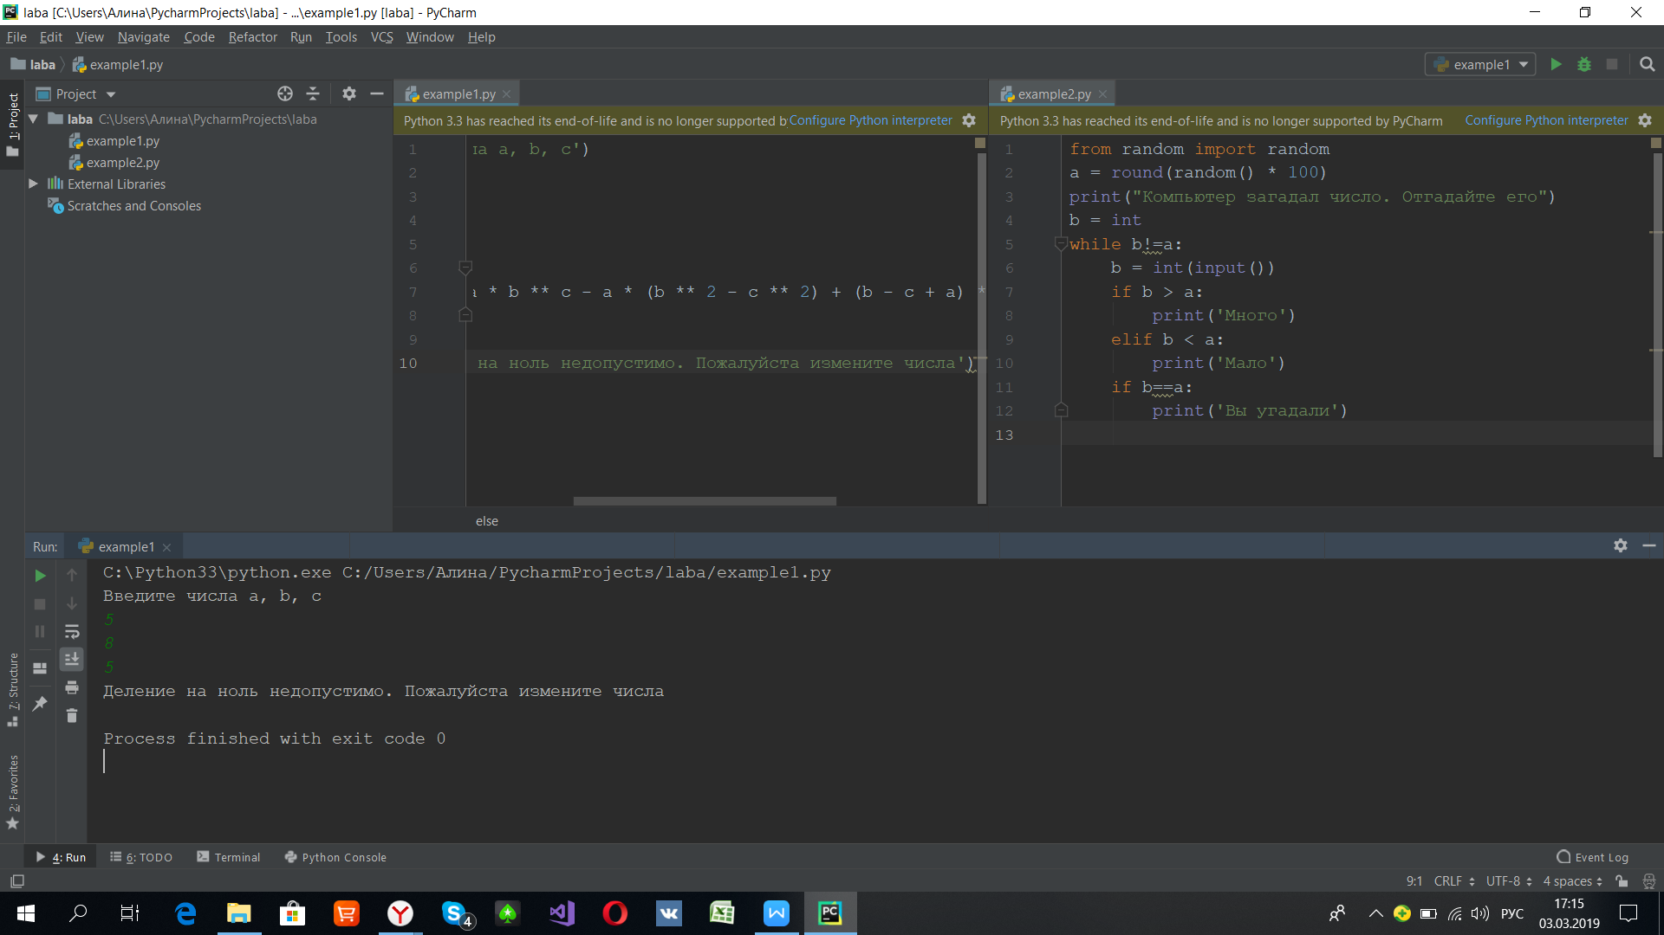

Рисунок 2 - Результат работыПроекта 1

3 Программный код для выполнения второго пункта задания (Проект 2)

from random import random  
a = round(random() * 100)  
print("Компьютер загадал число. Отгадайте его")  
b = int  
while b!=a:  
 b = int(input())  
 if b > a:  
 print('Много')  
 elif b < a:  
 print('Мало')  
 if b==a:  
 print('Вы угадали')

4 Результат работы программы:

На рисунке 3 представлен результат работы программы.

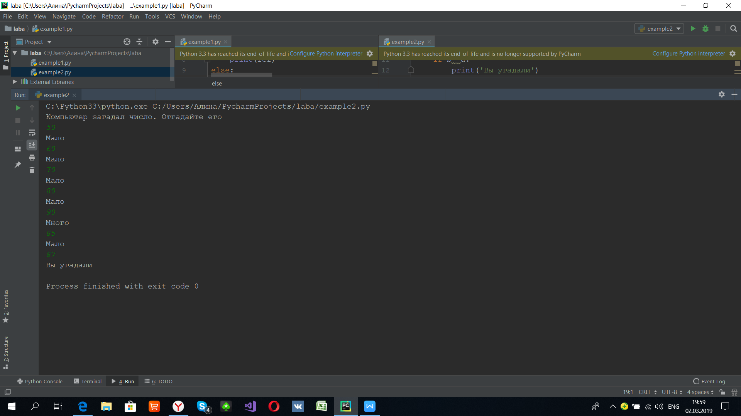

Рисунок 3 - Результат работы **Проекта 2**

5 Ссылка на репозиторий: <https://github.com/AlinaPogribnaya/inspiration-infinity.git>

6 Вывод

Я познакомилась с консольными командами и основами синтаксиса ЯП Python. Результаты, полученные вручную, подтверждают правильность работы программы.